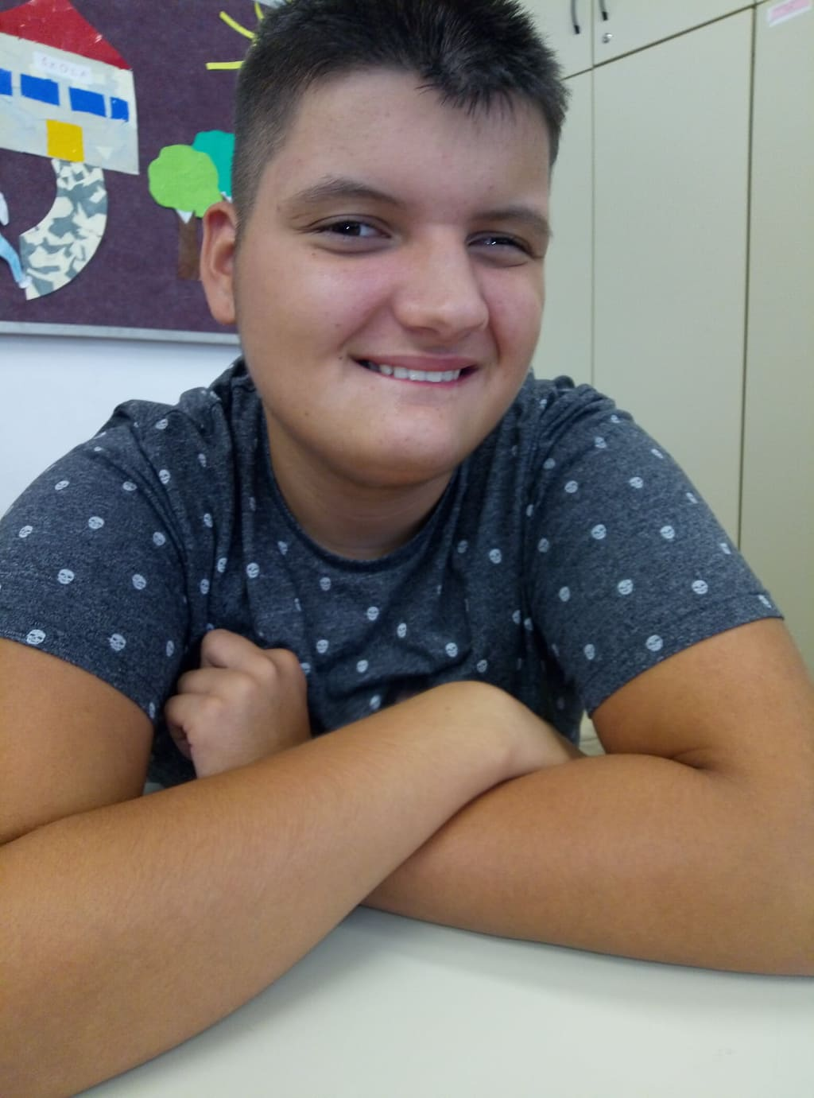

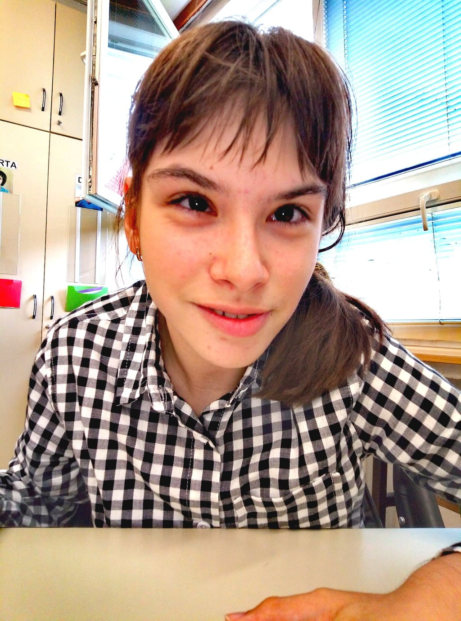

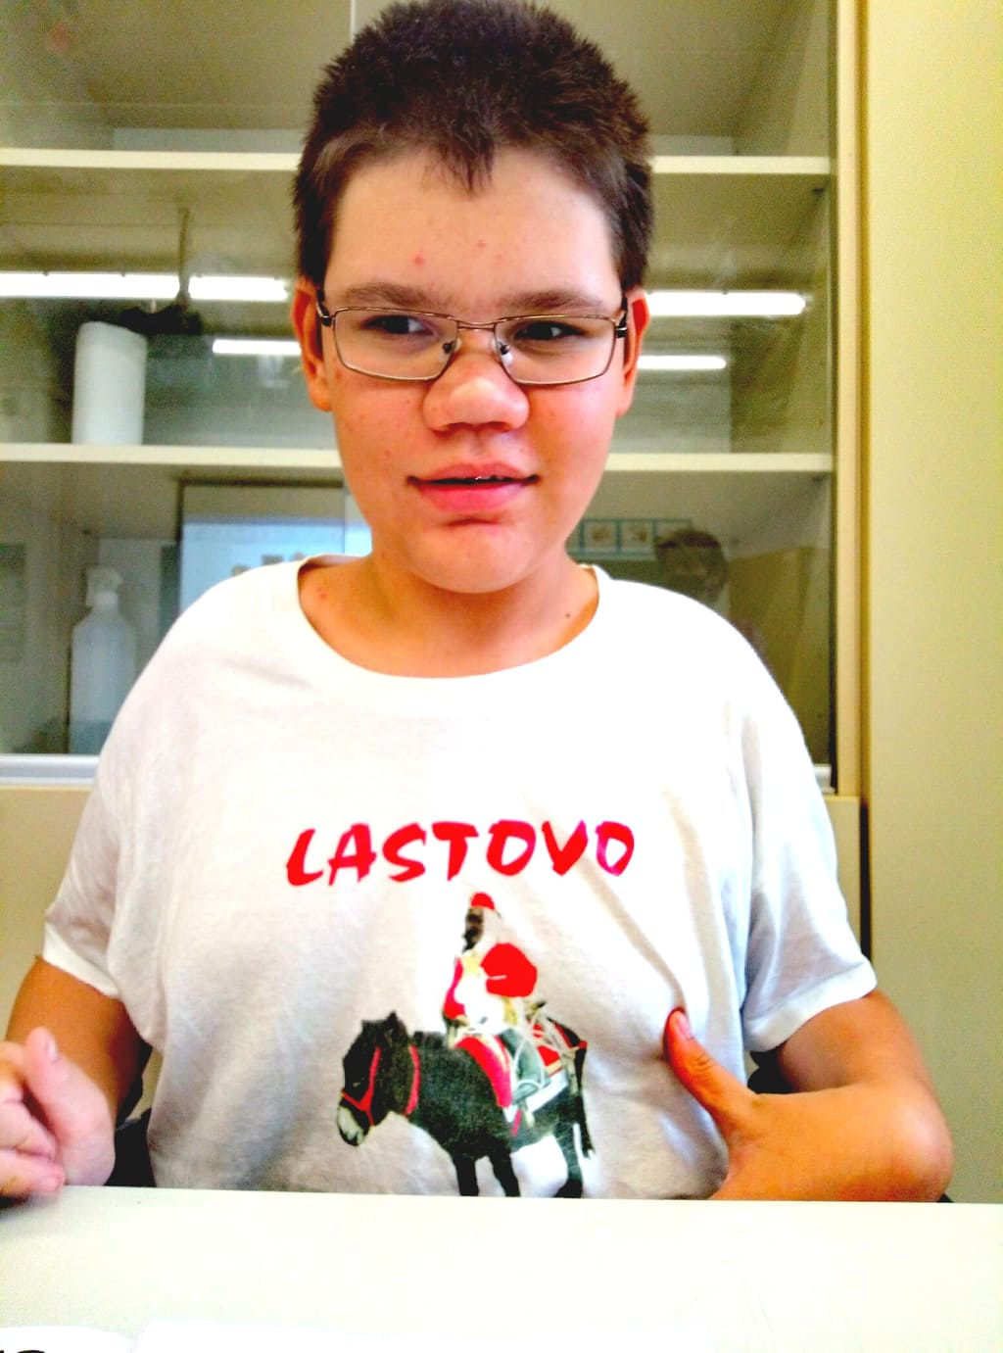

PITANJA:
Tko je na slici?
Koje je boje kosa?
Da li ima dugu ili kratku kosu?
Da li je muškog ili ženskog spola?

